Queridas familias: En esta oportunidad nos comunicamos para informarles que a partir del 1 de abril comenzaremos a usar los libros: Viaje al centro de los números 4 Santillana y Viaje al centro de las letras 4 Santillana. El libro de literatura la Seño Cecilia lo comunicará más adelante.
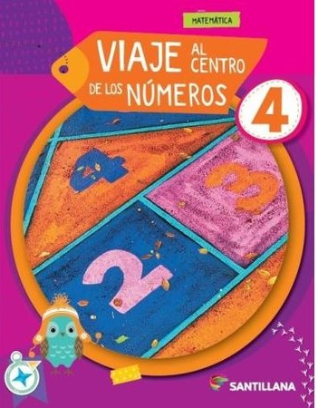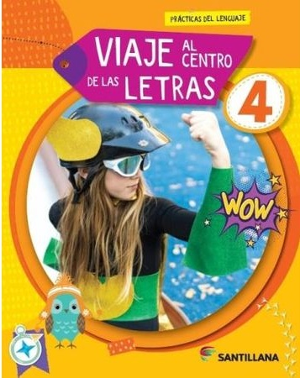

Sabemos que a veces la fotocopia parece una opción rápida y económica. Sin embargo, ¡invertir en los libros originales tiene grandes beneficios para el aprendizaje de sus hijos!
¿Por qué elegir el libro original?
Calidad visual:
Los libros originales cuentan con imágenes y textos nítidos, diseñados para captar la atención de los niños y facilitar la comprensión.
Las fotocopias pueden perder claridad y dificultar la lectura.
Materiales adecuados:
Los libros están impresos en papel de calidad, resistente al uso diario de los pequeños.
Esto asegura que el material dure todo el año escolar.
Experiencia completa:
Los libros originales suelen incluir actividades interactivas, pegatinas y otros recursos que enriquecen el aprendizaje.
Estos elementos se pierden en las fotocopias.
Apoyo al aprendizaje:
Al comprar los libros originales, apoyamos la creación de materiales educativos de calidad, que benefician a todos los niños.
¡Juntos podemos brindarles a nuestros niños las mejores herramientas para un aprendizaje divertido y efectivo!

¡Gracias por su colaboración!
Docentes de 4° grado

